|  |  |  |  |
| --- | --- | --- | --- |
| **Adı:** |  | **…………………. Lisesi** |  |
| **Soyadı:** |  | **………………. Eğitim Öğretim Yılı** | Tarih: ……/……/ 20.. |
| **Sınıfı:** |  | **DİN KÜLTÜRÜ VE AHLAK BİLGİSİ** | Aldığı Not |
| **No:** |  | **9. Sınıf 1.Dönem 1. Yazılı / Sınav Soruları** |  |

I. Vahiy II. Selim Bilen Akıl

III. Salim Bilen Duyular IV-Rüya

Bu ifadelerden hangileri İslam’a göre doğru bilginin kaynakları arasında gösterilebilir?

A) Yalnız I B) Yalnız II C) III-IV D) I – II – IV E) I, II ve III

Öğretmen: Peygamberimizi, Allah’tan getirdiği kesin olarak bilinen hükümlerde onaylamak, onun haber verdiklerini tereddütsüz kabul edip gerçek ve doğru olduğuna GÖNÜLDEN onaylayıp inanmaktır.

Öğretmen aşağıdaki kavramlardan hangisini tanımlamıştır?

A) İman B) Kültür C) Ahlak D) İbadet E) Fıkıh

Bir davranışın iyi olmasının temel şartı inançla birlikte bulunmasıdır. İşte o takdirde iyi davranış inanca uygun ve o inançla ayakta durabilen davranıştır. Elbette inanç olmadan inançsız bir insanın yaptığı davranış da kendine göre iyi davranış olabilir. Ancak Kur’an-ı Kerîm’e göre inkâra şartlanmış olan kimselerin dünyada yaptıkları iyiliklerin onlara ahirette, din ve inanç boyutunda bir yararı yoktur. “Kim inanmayı reddederse ameli kesinlikle boşa gider. O, âhirette de hüsrana uğrayanlardandır.” (Maide suresi 5)

Bu metnin başına getirilebilecek en uygun başlık aşağıdakilerden hangisidir?

A) İman-Amel İlişkisi B) Doğru Bilgiye Ulaşma Yolları

C)İslam’da Vahyin Önemi D)Sünnetin Dindeki Yeri

E)Ahlakın önemi

Dinî esasların bir veya birkaçını yahut da tamamını açıkça inkâr etmek, beğenmemek, alaya almak, önemsememek ve değersiz saymak ………………... Böyle söyleyen, düşünen kimseye ………….denir.

Bu ifadedeki boşluklar sırasıyla aşağıdakilerden hangisiyle tamamlanmalıdır?

A) cehalettir – bağnaz B) taassup - bağnaz

C) küfürdür – kâfir D) riya – riyakâr

E) imandır -mümin

Öğretmen: İnsan inandığı şeylerin doğruluğuna aklıyla ikna olmalı ve araştırarak doğru bilgiye ulaşmalı ve onu gönlüyle benimsemelidir. Böylece inanç, zamanla soyut bir kavram olmaktan çıkacak, insanın düşüncelerinde, sözlerinde ve davranışlarında belirleyici etkisini gösterecektir.

Öğretmen bu sözleri aşağıdaki sorulardan hangisine cevap verirken söylemiştir?

A) Fıtrat nedir? B) Vefa nasıl oluşur?

C) Tahkiki iman nedir? D) Riya nasıl ortaya çıkar?

E) Fetanet nedir?

“Ey iman edenler! Zannın birçoğundan sakının. Çünkü zannın bir kısmı günahtır. Birbirinizin kusurlarını ve mahremiyetlerini araştırmayın…” (Hucurat, 12. Ayet)

Yukarıda verilen ayette yasaklanan davranışlar hangisinde sırasıyla doğru olarak verilmiştir?

A)Tecessüs – Haset B)Suizan – Tecessüs

C)Tecessüs – Suizan D)Haset – Tecessüs

E)Kibir – Suizan

İmanın 6 şartından birine eksik inanırsak veya Kur’an-ı Kerim’den bir ayete inanmaz isek namaz kılan biri olsak dahi Allah katında imanımız ve Müslümanlığımız,…..………” “**Yukarıdaki boşluğa uygun gelen cümle aşağıdakilerden hangisidir?**

A) İmanımız devam eder.

B) İmanımız, Müslümanlığımız gider, kaybolur.

C) Müslümanlığımız devam eder ama zayıflar.

D) İmanımız zayıflar.

E) İyilikler yapıyorsak, imanımızın eksik olması önemli değildir.

“Bir adam: – Yâ Resûlallah, cennete girmeme sebep olacak ve beni cehennemden uzaklaştıracak bir amel söyle, dedi. Resûlallah : – Allah’a ibadet et ve O’na hiçbir şeyi ortak koşma, namaz kıl, zekât ver, akrabalık ilişkilerini gözet, sana nasıl davranılmasını istiyorsan başkasına da öyle davran, buyurdu.”

Bu hadis aşağıdaki konuların hangisine örnek olabilir?

A) İman bilgi ilişkisi B) İman ikrar ilişkisi

C) İman Salih amel ilişkisi D) İman ihlas ilişkisi

E) İman tasdik ilişkisi

Allah’a nasıl ibadet etmemiz gerektiği Kuran’da temel ilkeler olarak bildirilmiş, peygamberimiz de ayrıntıları ile nasıl olacağını bizlere bildirmiştir. Örneğin hac ibadeti ile ilgili temel ilkeler verilmiştir. Ancak nasıl yapılacağı, vakti, şartları gibi konular peygamberimizin uygulamaları ile açıklığa kavuşmuştur? **Yukarıda verilen metinde aşağıdakilerden hangisinin önemine vurgu yapılmıştır?**

A)Sünnetin önemine B)Aklın önemine

C)İbadetlerin önemine D)Vahyin önemine

E)Mezheplerin önemine

“Kul bir hata yaptığı zaman kalbinde siyah bir iz meydana gelir. Eğer kişi, o hatadan nefsini uzaklaştırır, af talep eder ve tövbede bulunursa kalbi cilalanarak leke silinir. Aynı günahı işlemeye devam ederse, kalpteki leke artırılır. Hatta bir zaman gelir, kalbi tamamen kaplar.” **Bu Hadis-i Şerif’ten aşağıdaki sonuçların hangisi çıkarılamaz?**

A) Bile bile günah işlemek yanlıştır.

B) Hatada ısrar etmek doğru değildir.

C) Kalbi temizlemek insanın elindedir.

D) Hata eden hatasını gizlemelidir.

E) Aynı hatayı ısrarla yapmak kalbi kirletir.

• “İlim öğreniniz ve onu insanlara öğretiniz.”

• “İlim müminin yitik malıdır. Nerede bulursa alsın.”

• “İlim öğrenmek, her Müslüman erkek ve kadına farzdır.”

Bu Hadis-i Şeriflerden aşağıdaki sonuçların hangisine ulaşılamaz?

A) İslam araştırmayı teşvik etmektedir.

B) Her bilgi olduğu gibi kabul edilmelidir.

C) Doğru bilgi yaygınlaştırılmalıdır.

D) İlim öğrenmede cinsiyet ayrımı yapılamaz.

E) Bilginin kimden geldiği değil doğruluğu önemlidir.

“İnsanlardan bazıları da vardır ki inanmadıkları halde ‘Allah’a ve ahiret gününe inandık’. derler.” (Bakara suresi, 8.) Bu ayette değinilen kişilerle ilgili kavram aşağıdakilerin hangisidir?

A) Mümin B) Kafir

C) Müşrik D) Münafık E) Müslim

**İslam inancında imanın mahiyetiyle ilgili aşağıdakilerden hangisi yanlıştır?**

A) Kalbin tasdik etmesi, iman etmenin ilk şartıdır.

B) Tevhit inancı, İslam iman esaslarının temelidir.

C) İnsan davranışları üzerinde imanın etkisi yoktur.

D) Düşünmek, imanın sağlam olması için gereklidir.

E) İnsanın neye iman ettiğinin bilinmesi ikrarına bağlıdır

Bir konuda hüküm vermeden önce araştırma yapılması Allah’ın emridir. Böyle davranıldığında kuruntuya kapılma, yanlış yapma ihtimali azalır. Bu nedenle iman gibi en temel konular dâhil her zaman doğru bilgiye ulaşmak için gayret gösterilmelidir. Öncelikle imanla ilgili konularda kesin bilgiye sahip olmak için uğraşılmalıdır. Zanla hareket eden insan ya yanlış bir yola sapar ya da zayıf bir imana sahip olur.

Bu parçanın başlığı aşağıdakilerin hangisi olmalıdır?

A) İman ikrar ilişkisi B) İman ihlas ilişkisi

C) İman amel ilişkisi D) İman tasdik ilişkisi

E) İman bilgi ilişkisi

**Aşağıdakilerden hangisi İslam dininin BİLGİ KAYNAKLARI Önem SIRASIYLA doğru bir şekilde verilmiştir?**

A) 1. Kaynak Kitap ve Sünnet

2. Kaynak Selim Bilen Akıl (Din alimleri)

3. Kaynak Salim Bilen Duyular (Bilim/Bilim adamı )

B) 1 . Kaynak Akıl 2. Kaynak Vahiy 3. Kaynak Bilim/5 duyu

C) 1. Kaynak Vahiy 2.Kaynak Bilim 3.Kaynak Din adamları

D) 1. Kaynak Bilim 2. Kaynak Kur’an 3. Kaynak Sünnet

E) 1. Sünnet 2 . Kur’an 3. Din adamları 4 . Kaynak Bilim adamları

**Hangisi İSLAM dininde bilgiye ulaşma yollarından biri değildir?**

A) Selim Akıl B) Doğru haber C)Salim Duyu organları D)Rüya E)Vahiy

17. İmanın bir parçası olmamasına rağmen Allah’a karşı kulluk görevini gerçek anlamda yerine getirmenin en önemli göstergesidir. İmanın kuvvetlenmesine, olgunlaşmasına ve ebedi nimetlere eriştirmeye vesiledir. İmanı besler ve güçlendirir. İnsan eğer onları ihmal ederse dine bağlılığı azalır, kalpteki kabulün de yok olmasına sebep olur. Bunu yapmayan dinden çıkmaz ama süreç içinde imanı zayıflatır. Zayıf olan şeyin de yıkılma riski çoğalır.

Yukarıdaki parçada iman ile birlikte mutlaka yerine getirilmesi gereken hangi husus anlatılmıştır?

A) Salih Amel B) İkrar C) Tasdik D) Bilgi E) İnkar

Bir Müslüman; Günah işlerse, (içki, kumar) veya Kul hakkı yerse, (dedikodu, iftira) veya İbadet etmezse, (namaz, oruç) Allah’a olan imanı, inancı hakkında aşağıdaki bilgilerden hangisi doğrudur?

A)Günah işlediği için dinden çıkmıştır.

B)Kul hakkı yediği için Müslümanlığı bitmiştir.

C)Yukarıdaki eylemler önemli değil, en önemlisi kalbimizi temiz tutmaktır.

D)İmanı, inancı zayıflamış, güçsüzleşmiştir.

E)İmanı gider. İmansız olur.

**Aşağıdakilerden hangisi ideal olarak Allah’ın en sevgili kuludur?**

A)İbadet eden ama ahlaklı olmayan Müslüman

B)Ahlaklı olan ama ibadet etmeyen Müslüman

C)İmanın 6 şartına inanmayan ama ahlaklı olan

D)İman edip ibadet eden ve ahlaklı olan Müslüman

E)İman eden ama salih amel işlemeyen

• “(İnsanlar) devenin nasıl yaratıldığına, göğün nasıl yükseltildiğine, dağların nasıl dikildiğine, yeryüzünün nasıl yayıldığına bir bakmazlar mı?” (Gaşiye suresi, 17-20. ayetler)

• “Göklerin ve yerin yaratılışında, gece ile gündüzün birbiri ardınca gelip gidişinde akıl sahipleri için ibretler vardır.” (Al-i İmran suresi, 190. ayet)

Bu ayetlerde; I. akıl, II. vahiy, III. duyular gibi bilgi kaynaklarından hangilerine vurgu yapılmaktadır?

A) Yalnız I. B) Yalnız II. C) I ve III.

D) II ve III. E) I, II ve III.

|  |
| --- |
| Başarılar Dilerim ☺ |
| Din Kültürü ve Ahlak Bilgisi Öğretmeni |
| …………………………………………. |

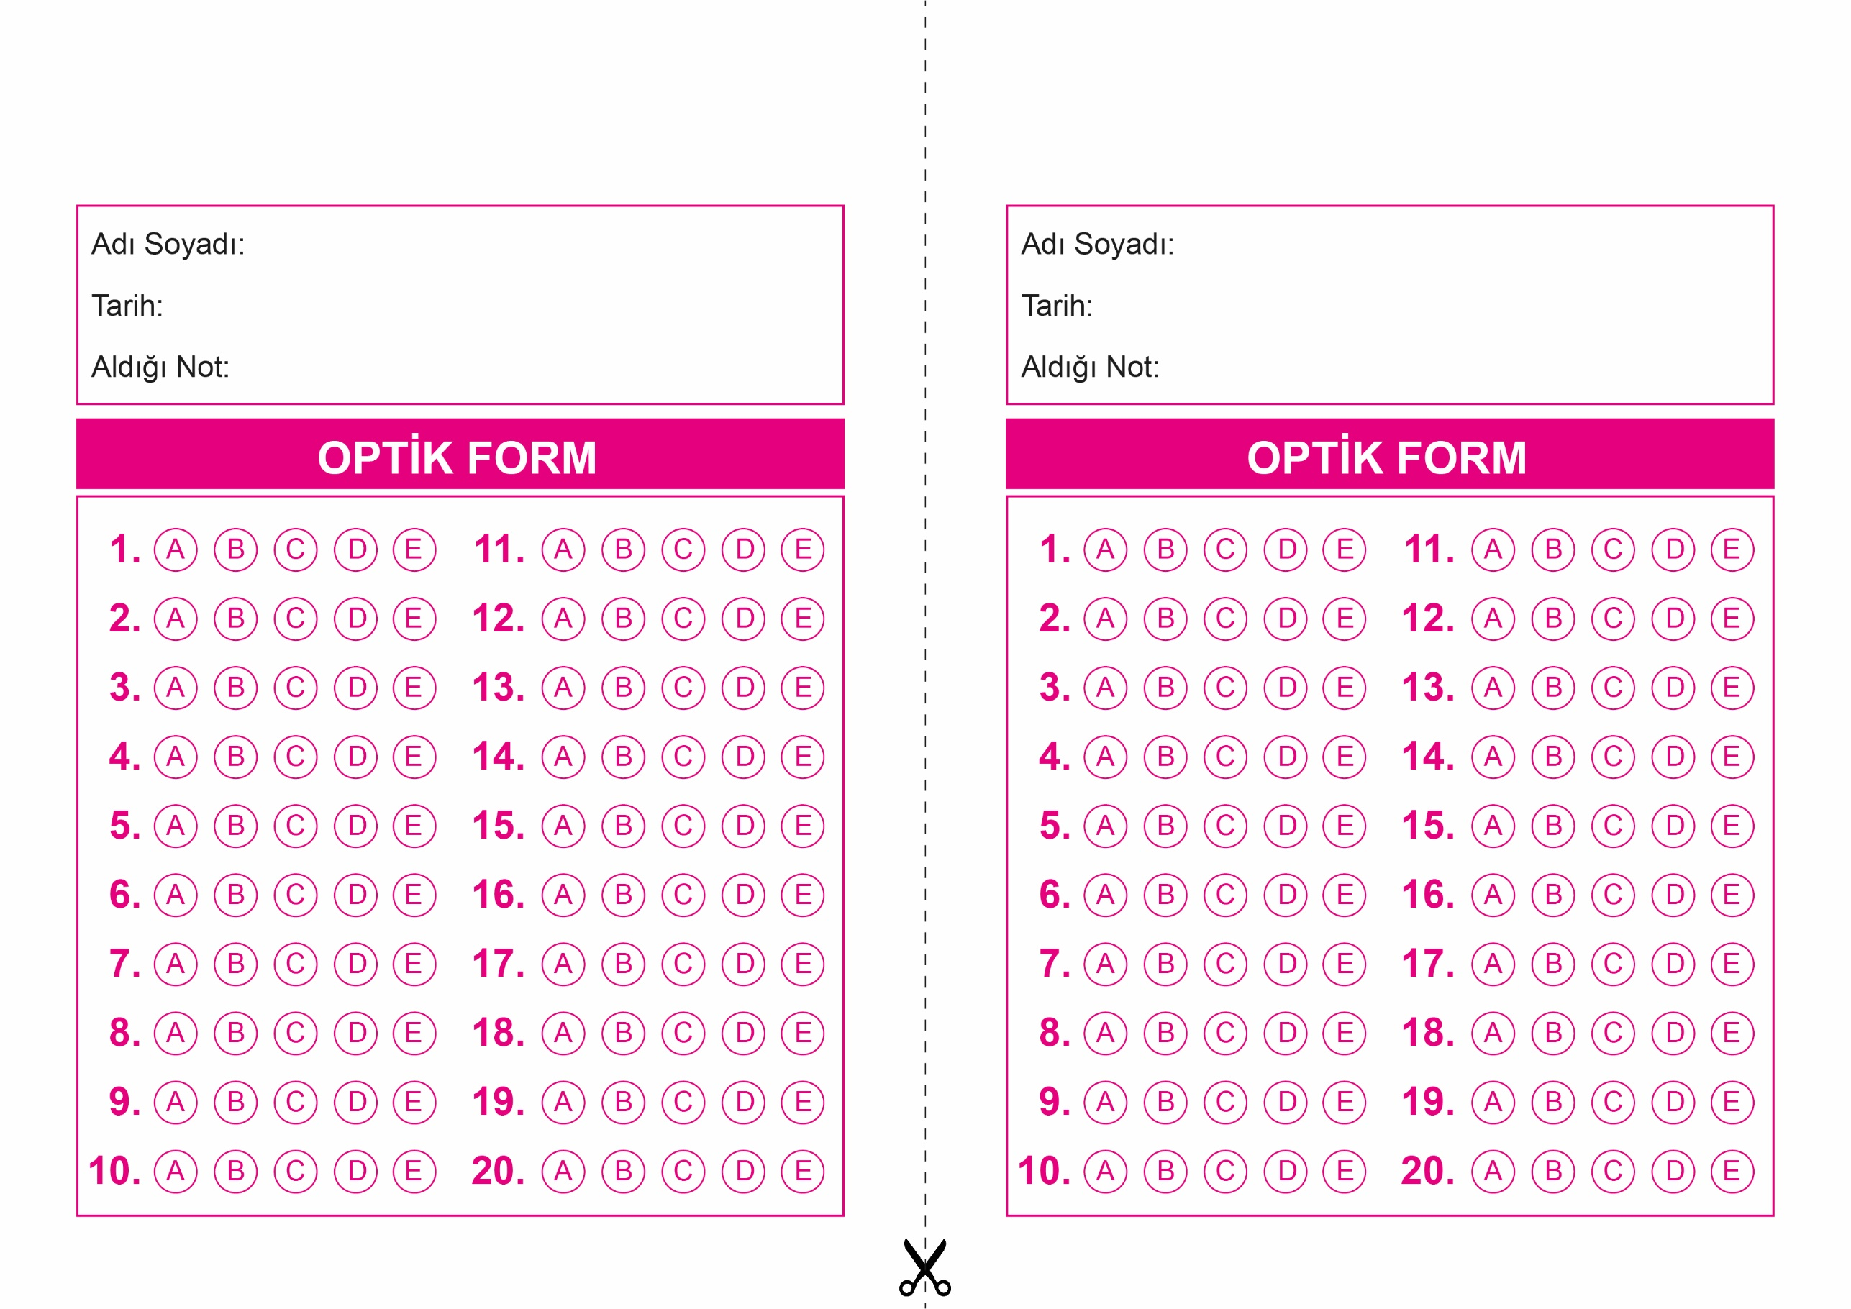

DİN KÜLTÜRÜ VE AHLAK BİLGİSİ

9. Sınıf 2.Dönem 2. Yazılı / Test Sınavı-1

OPTİK FORMU FOTOKOPİ İLE (A4 KAĞIDI) ÇOĞALTTIKTAN SONRA BURADAN KESEBİLİRSİNİZ.

DİN KÜLTÜRÜ VE AHLAK BİLGİSİ

9. Sınıf 2.Dönem 2. Yazılı / Test Sınavı-1

DİN KÜLTÜRÜ VE AHLAK BİLGİSİ

6. Sınıf 2.Dönem 1. Yazılı / Sınav Soruları



**9. SINIF SINAV VE CEVAP ANAHTARI İÇİN TIKLAYINIZ.**

